Компьютерная игровая зависимость: главные признаки

Статья содержит ответы на вопросы. Что такое компьютерная зависимость? В чем опасность компьютерной зависимости? Как формируется компьютерная зависимость? Основные признаки компьютерной зависимости. Это касается компьютерной игровой зависимости — зависимости от компьютерных игр.

Цель — открыть правду и уберечь от ошибок, которые будут дорого вам стоить. Те, для кого компьютерная зависимость — не просто слова, знают, как нелегко спасти своего близкого, порой — невозможно.
Прочитайте ее полностью, потому что здесь нет лишней информации.

Навигация по статье

Что такое компьютерная зависимость?
В чем опасность компьютерной зависимости?
Как формируется компьютерная зависимость?
Самая распространенная ошибка.
Главные признаки компьютерной зависимости и некоторые заблуждения:
Время, проводимое в играх.
Деперсонализация.
Отвращение от игры, в которую ты продолжаешь играть.
Бонус: бесплатный кинопоказ каждую ночь.
Смещение жизненных приоритетов.
Открываем тайну.

Что такое компьютерная зависимость?

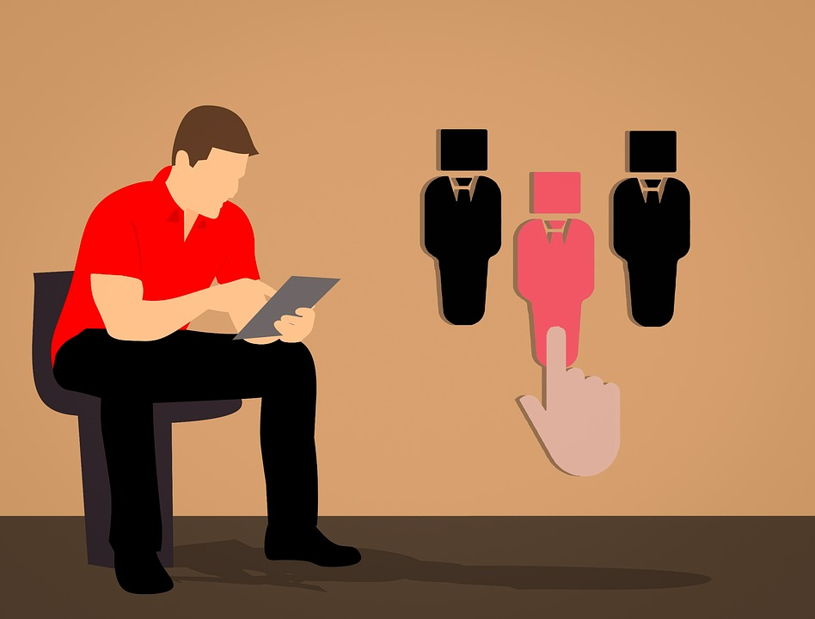
Компьютерная зависимость — особый вид взаимоотношений между человеком и компьютером. Специфическая эмоциональная привязанность человека к техническим средствам.
Другое название явления — игровая аддикция.

Будучи поведенческой зависимостью, компьютерная зависимость сопровождается моделью поведения, в которой:
- нарушается или полностью отсутствует контроль за игровым поведением — человек не может или ему трудно самостоятельно перестать играть или отвлечься на другие занятия;
- видеоигры имеют более высокий приоритет перед любыми другими интересами или повседневными задачами;
- продолжение или эскалация (увеличение) игровой активности, несмотря на негативные последствия, которые УЖЕ наступили. Портятся отношения внутри семьи, «едет» успеваемость. Некоторые теряют работу или упускают возможности карьерного роста, но продолжают играть в компьютерные игры.
Человек стремится к тому, чтобы заполнить все свое свободное время компьютером: играми, социальными сетями, просмотром видео и прочим. Ключевое слово — «стремится», потому что в данный момент могут быть обстоятельства, которые препятствуют делать то, что хочется, и наслаждаться компьютерными играми в полной мере.
Детям «мешает» школа и родители, взрослым — их дети, работа и взятые обязательства. Подобные факторы могут сдерживать геймера от срыва лишь на начальной стадии развития проблемы.
Если помехи отпадут, человек может запросто потеряться в виртуальном мире, а вытащить его оттуда будет очень непросто.
Довольно ёмко и страшно термин «зависимость» описала Американская ассоциация наркомании:
хроническое расстройство головного мозга, мотивации, памяти и связанных с ними систем. Дисфункция в этих центрах приводит к характерным биологическим, психологическим, социальным и духовным проявлениям. Выражается патологическим стремлением к обладанию объектом зависимости.

Любую зависимость сопровождают:

- неспособность воздерживаться;
- ухудшение контроля над поведением;
- тяга к объекту зависимости (ломка);
- уменьшение для зависимого человека значимости возникающих проблем. Приводит к тому, что проблемы либо решаются долго, либо вообще не решаются;
- трудности с межличностными отношениями, нездоровая эмоциональная реакция в случае покушения на объект зависимости.

Это справедливо для зависимости от компьютерных игр.
Игровая аддикция может проявляться с различной силой (степенью тяжести). Может менять свое состояние: войти в ремиссию (временное затухание признаков зависимости) или спровоцировать рецидив.
Если бывший геймер после перерыва возвращается обратно в игры, часто это приводит к так называемому компьютерному игровому запою.
Полагаем, значение слова «запой» вы знаете.
Согласно мнению официальной медицины, без лечения или участия в восстановительных мероприятиях зависимость прогрессирует и может привести к инвалидности или преждевременной смерти.

В чем опасность компьютерной зависимости?

Компьютерная зависимость — это то, что постепенно сводит присутствие человека в реальном мире к нулю. Необязательно человек перестанет выходить на свежий воздух (но тоже часто бывает).
Зависимый от видеоигр человек утрачивает желание и возможность изменять реальность вокруг себя.
Постепенно исчезает мотивация к проживанию реальной жизни.
Социальные роли, ответственность за свои решения — все это затмит компьютер.

Зависимый от компьютера человек теряет самое ценное в жизни — время.

Видеоигры задумывались как способ развлечения. Таковыми они и являются — вид развлечений. Компьютерная зависимость приводит к тому, что значимость компьютера переоценивается, а человек вместо использования гаджета по назначению, подстраивает свою жизнь под него.
Постепенно формируется искаженное представление наполненности жизни, в котором все сводится к тому, чтобы развлекаться (читай, играть).
Любая свободная минута должна быть потрачена на игру — то есть на развлечение.
Здравомыслящий человек понимает, что жизнь не состоит из развлечений. Но не понимает компьютерный игроман.

Другая опасность компьютерной зависимости кроется в непонимании ее природы и причин, почему она сформировалась.
На определенной стадии развития проблемы с ней очень трудно справиться.
Человек борется самостоятельно или ему помогают близкие — не имеет значения. Люди не знают, с кемим предстоит бороться.
Даже современная медицина не до конца понимает, что происходит, и как это можно лечить. Думая что в этом ничего страшного нет, люди бездействуют до момента, когда терпеть подобное поведение становится невозможно. Тревогу бьет не сам геймер, а его близкие.

Как формируется компьютерная зависимость?

Три причины, почему компьютерная зависимость, как явление, вообще, существует:

- Компьютерные игры разрабатываются, чтобы приносить прибыль. Для выполнения обязательств перед инвесторами, компании делают продукт, который, как минимум, должен нравиться и увлекать.
- Отсутствие знаний о потенциальной опасности видеоигр. Непонимание условий, в которых она раскрывается.
- Отсутствие контроля за временем, проводимым за компьютерными играми.
Формирование компьютерной зависимости обусловлено отсутствием контроля за временем.
Родители не придают значения, рассматривая компьютер как безобидную и даже полезную игрушку для детей. Дети находятся под присмотром цифровой «няни».

Если мы перестаем следить за временем, проводимым за компьютерными играми, процесс запустится.

Возникает интерес, затем появляется увлечение, которое постепенно превращается в потребность или привязанность к играм.
Много факторов, которые могут стать «катализаторами» компьютерной зависимости: стресс, разочарование в себе или партнере, неудачи в жизни и прочее. Они так или иначе связаны с негативными переживаниями в реальной жизни, что делает ее менее привлекательной, чем виртуальный мир.

Не путайте их с причинами появления и развития компьютерной зависимости.
Указанные факторы не являются первостепенными причинами, но часто помогают сформироваться зависимости.

Самая распространенная ошибка

Компьютер есть почти в каждом доме. Он завоевал доверие. Многие не видят причин, чтобы переживать по поводу частого его использования для развлечений.
Общество находится на стадии, где чрезмерное увлечение компьютером или интернетом не воспринимается как проблема. Это результат пропаганды, работающей во благо популяризации геймерского движения. Финансируется за счет компаний, производящих компьютерные игры.
Цель пропаганды — приобщить максимальное количество людей к компьютерным играм.

Но.

Компьютерная зависимость — бомба замедленного действия. Когда она сработает — никто не знает.
Чтобы понять, к чему мы движемся, достаточно посмотреть на опыт зарубежных стран, которые уже несколько лет ведут борьбу с компьютерной зависимостью.

Что будет дальше?
Официальная медицина признает компьютерную зависимость психическим расстройством. ВОЗ это уже сделала, осталось дождаться вступления в силу новой редакции классификатора заболеваний и обновить отечественные списки болезней.
Исследования феномена компьютерной зависимости будут проводиться чаще и более предметно. За основу будет взят опыт США, Японии, Южной Кореи, Китая. Эти страны раньше наших столкнулись с указанным явлением.

Удалось ли им справиться?
То, что происходит за рубежом, вызывает смешанные чувства.
Уже созданы медицинские центры для лечения различных видов компьютерной зависимости. Центры работают, люди исцеляются и возвращаются к нормальной жизни. Конечно, не все и не всегда.

Но проблему они не решили. Популярность компьютерных игр, равно как и выручка компаний-разработчиков, продолжают расти.
Напоминает проблему табакокурения. Люди знают о вреде табака и возможных последствиях его курения. Знают о высоком риске формирования сильнейшей зависимости от курения. Несмотря на это, каждый человек имеет свободный доступ к яду (пусть и с определенного возраста).
В мире запущено много антитабачных кампаний. Но реальных и действенных мер борьбы (помимо повышения стоимости сигарет, ограничения на сбыт и маркировки на сигаретных пачках) практически никто не принял.

Максимум, чего можно будет добиться — обязать производителей видеоигр маркировать свои продукты предупреждающими надписями «продукт может вызывать привыкание».

Пока компьютерные игры маркируют лишь возрастной меткой (0+, 12+, 18+).

Подводя итог зарубежному опыту.

Интересны масштабы пропасти между доступностью видеоигр и лечения от компьютерной зависимости:
- множество игр бесплатные или стоят небольших денег (800-1500 рублей).
- лечение от компьютерной зависимости стоит в 60 — 100 раз больше, чем сама игра, которая и привела к зависимости.

В итоге, люди, попавшие в ловушку, остаются наедине со своей проблемой. Каждый может позволить себе видеоигру, но далеко не каждый — лечение в современном центре.

Главные признаки компьютерной зависимости и некоторые заблуждения

В сети можно найти десятки, и даже сотни разных признаков компьютерной зависимости. Многие являются косвенным сигналом о наличии проблемы. По одним тестам вы можете выявить одну форму или степень компьютерной зависимости, согласно другим — не обнаружить ее. Это наводит путаницу в головах людей.

Популярные заблуждения

Миф 1. Компьютерная зависимость — не массовое явление.

Правда. В мире более 2 миллиардов геймеров. По данным Всемирной организации здравоохранения 3-4% из них борются с компьютерной зависимостью. Это более половины населения России! А сколько не осознают проблему или не имеют возможности для лечения?

Миф 2. Видеоигры полезны.

Правда. Если рассматривать отдельно игровые механики, игры действительно могут улучшатьнекоторые показатели: скорость реакции, принятия решений и ряд прочих. Какой ценой?

Для развития любого навыка требуется время. Его нужно откуда-то изъять. Если больше времени уходит на развитие одних навыков, пропорционально будут страдать другие.
Компьютерная грамотность и компьютерные игры не имеют ничего общего, кроме слова «компьютерные».
Являясь средством развлечения, компьютерные игры полезны ровно настолько, насколько полезно коротать время в ночных клубах.

Миф 3. Компьютерная зависимость может развиться только в случае психической патологии. Здоровому человеку это не грозит.

Правда. Любая зависимость может сопровождаться патологическими факторами.
Компьютерная зависимость может быть раздражителем для проявления признаков других психических патологий. Даже специалисты ВОЗ определили компьютерную зависимость как самостоятельное клиническое заболевание, существование и развитие которого не зависит от других нарушений психики.

Миф 4. Компьютерной зависимости не существует, это преувеличение СМИ.

Правда. Нет доказательств надуманности компьютерной зависимости, кроме мнения отдельно взятого человека или группы людей. Подобного мнение чаще придерживаются геймеры, которые отстаивают свое увлечение.
Некоторые средства массовой информации действительно приписывают компьютерным играм все возможные грехи, что нагнетает моральную панику. Это имеет место быть, мы не одобряем подобных новостей. Но это не касается реальности проблемы.

Признаки компьютерной зависимости

Время, проводимое в видеоиграх

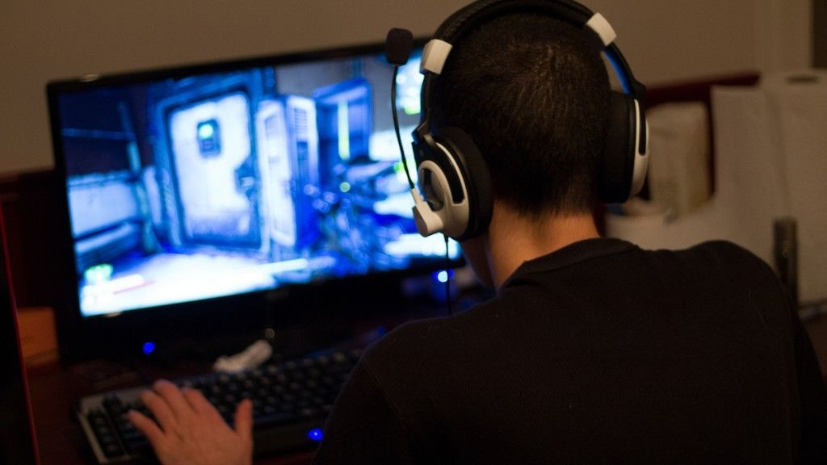
Возможно, зная количество времени, которое человек проводит за видеоиграми, определить наличие зависимости? Чаще всего, если человек проводит за играми много времени, это первый сигнал. Но не всегда это так.
Что такое много и что такое мало? Размытое понятие, представление о котором может значительно отличаться.
Ряд учёных даже 1 час игрового времени в день определяют как много. Поэтому опираться только на время не стоит.
Если фактическое игровое время относительно небольшое, не всегда можно расслабиться и выдохнуть.
Вместо количества проводимых за играми часов лучше узнать, какой смысл человек вкладывает в это.
Рассматривая явление с позиции свободного времени, компьютерная зависимость начинается, когдачеловек ищет свободное время, чтобы поиграть, вместо того, чтобы играть в свое свободное время.
Деперсонализация

Деперсонализация — медицинский термин, который обозначает расстройство самовосприятия. Собственные действия воспринимаются будто со стороны. Находясь в своем теле, человек почему-то не управляет им.
Когда сознание захвачено играми, реальная жизнь перестает приносить удовольствие, становится скучной и однообразной.
Чувствуя это, геймер пытается увеличить игровое время или найти новые игры, чтобы наполнить жизнь положительными эмоциями.
Пройдет немало времени, пока он поймет, что компьютерные игры поменяли его восприятие мира.

Мы строим планы, а жизнь вносит свои коррективы. Интересно, когда не знаешь, что тебя ждет. Зависимые от компьютерных игр не ждут ничего необычного от каждого своего утра. Они знают, как пройдет их день.
Контроль над жизнью постепенно ослабевает, геймер ощущает себя просто наблюдателем, будто он в пассажирском кресле авто. Машина двигается по дороге, которую выбрал не он.
Можно попытаться перехватить управление, но автомобиль уже в движении и едет на высокой скорости.
Вот что такое деперсонализация. Жизнь просто проходит мимо. Неприятное и страшное чувство, мало с чем сравнимое.
Отвращение от игры, в которую ты продолжаешь играть

Со стороны может показаться, что люди так много времени проводят в одной и той же игре, потому что она им очень нравится. Классная графика, захватывающий интерактивный мир, интересные задания и замечательная боевая система. Может быть все наоборот.
Еще один признак компьютерной зависимости — играть в игру, которая перестала приносить удовольствие.
Человек может сам до конца не понимать, зачем он постоянно возвращается в игру. Но делает это.
Бонус: бесплатный кинопоказ каждую ночь

Речь идет о нарушении сна, которое происходит потому, что в мозгу игромана постоянно возникают какие-то вспышки, игровые образы. Ум разрабатывает новую стратегию и составляет план, с которым он зайдет в игру в следующий раз.
Не имеет значения, что завтра экзамен или важная встреча. Яркое представление бесплатно покажут на ночь. Геймеры привыкли засыпать с ярким светом в собственной голове.

Смещение жизненных приоритетов

Почему компьютерную зависимость связывают с разрушением человеческой судьбы? Школьники и студенты начинают хуже учиться. Взрослые — теряют работу или упускают возможности карьерного роста. В запущенных случаях компьютерной зависимости люди могут потерять семью.
Искажение жизненных приоритетов. Человек будет играть вопреки своим принципам, ценностям и приоритетам.
Трудно назвать волевым или добровольным решением. Внимание само концентрируется на компьютерных играх.
Причина — структурные изменения некоторых отделов головного мозга, возникшие из-за злоупотребления видеоиграми.
Примеров искажения в жизни компьютерного игромана много.

Может сложиться впечатление, что он действует против своих интересов.

Так и есть. Мысли, может, и направлены в нужном направлении, но действия — иррациональны.
Откроем небольшую тайну
Кто-то постарался, чтобы мы не знали правил обращения с современными устройствами и не видели потенциальной опасности виртуальной реальности. Если вы решите бороться с компьютерной зависимостью, придется здорово напрячься, чтобы реальность стала лучше чем виртуальный мир. Исправить ситуацию может только изменение образа жизни и новое наполнение ее смыслом.

Итог

Компьютерная зависимость появляется в результате незнания правил пользования компьютером и отсутствия контроля за временем, которое человек проводит за компьютерными играми.

Главный признак наличия компьютерной зависимости — ваше собственное ощущение.
Вы или ваш близкий впустую тратит время на компьютерные игры. Несмотря на негативные проявления, человек все равно играет вопреки более важным вещам. Если ситуация повторяется на протяжении нескольких месяцев, вы можете иметь дело с настоящей зависимостью.

